# 云笔记UI设计

1. 主界面设计

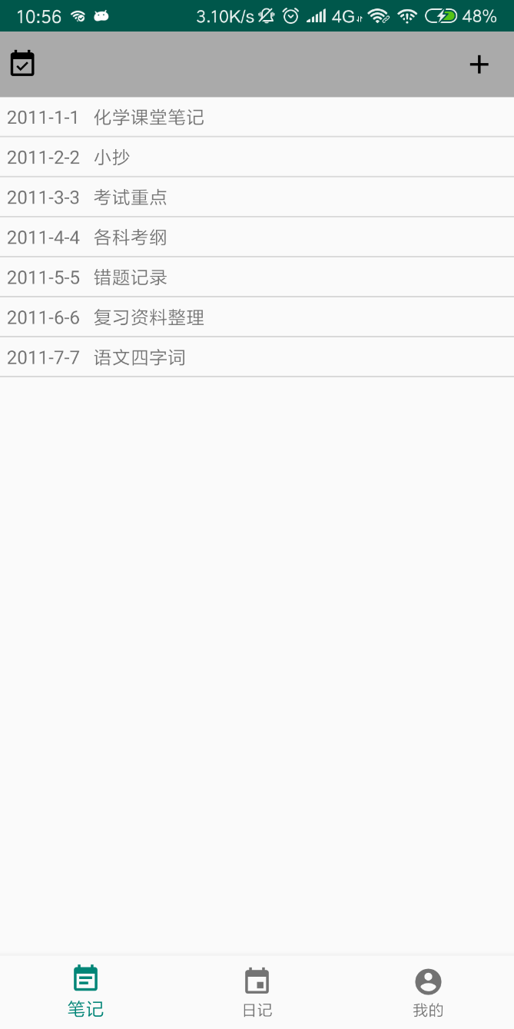

整体界面的设计采用了一个目前比较主流的设计，屏幕底下是一个TabBar，上面是选择这个TabBar的内容。这里的TabBar有三项内容，笔记，日记和我的。笔记的界面设计采用简约的风格，左上角对应添加日历的功能，右上角的加号是添加笔记。对于每一项笔记，显示编写的时间和标题，点击进去后可以看到详细的内容。

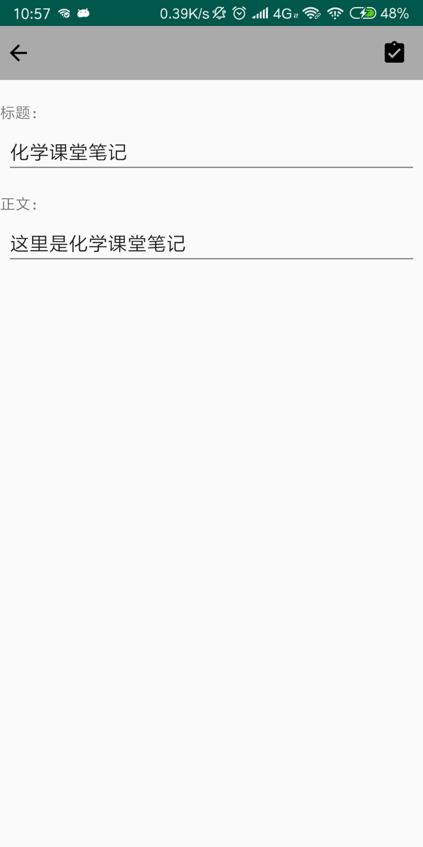

日记的编辑界面：

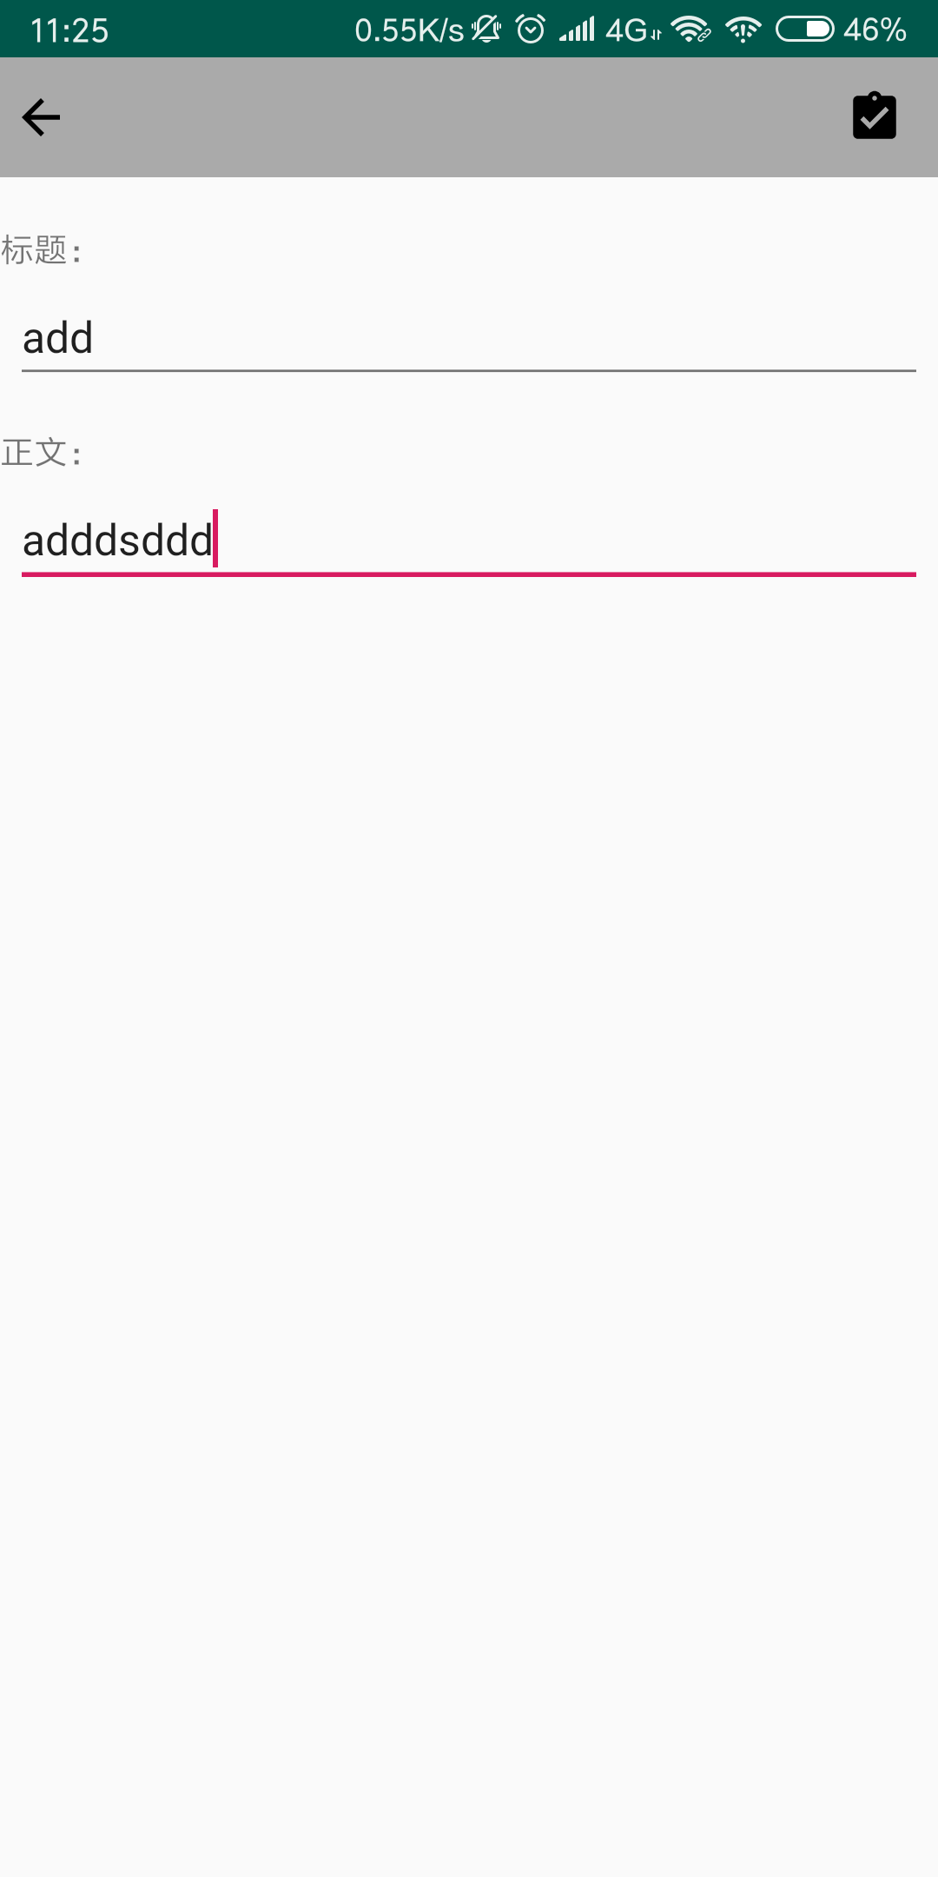

新建笔记之后，笔记会出现到笔记列表当中， 编辑笔记之后，原来的笔记会在列表中自动更新：

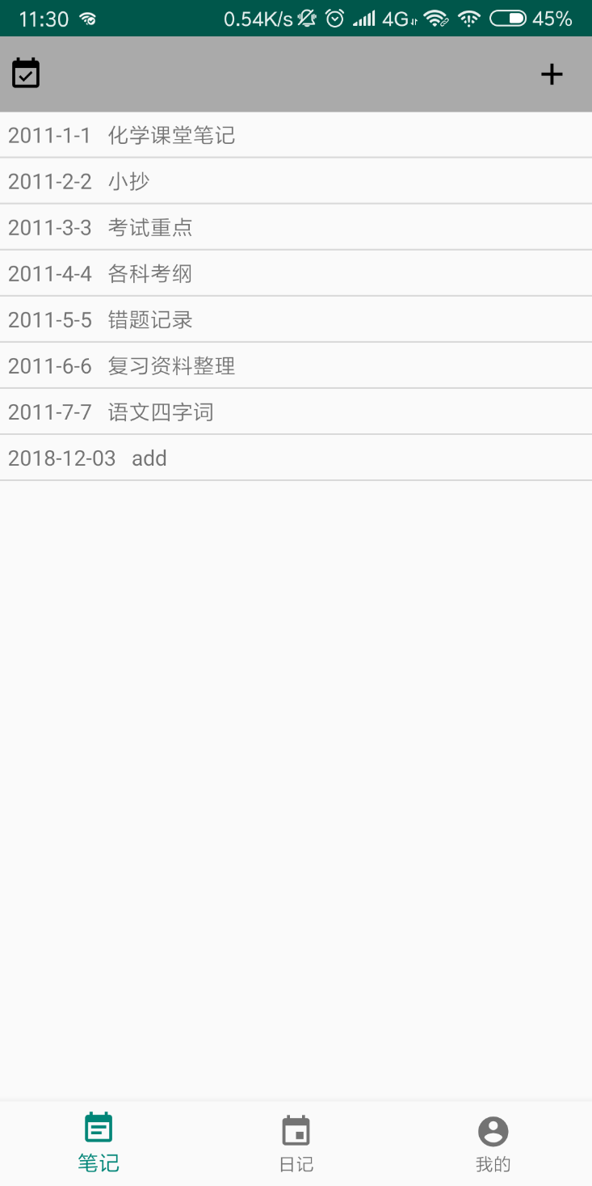

日记的UI与笔记相类似，依然是简约的设计风格：

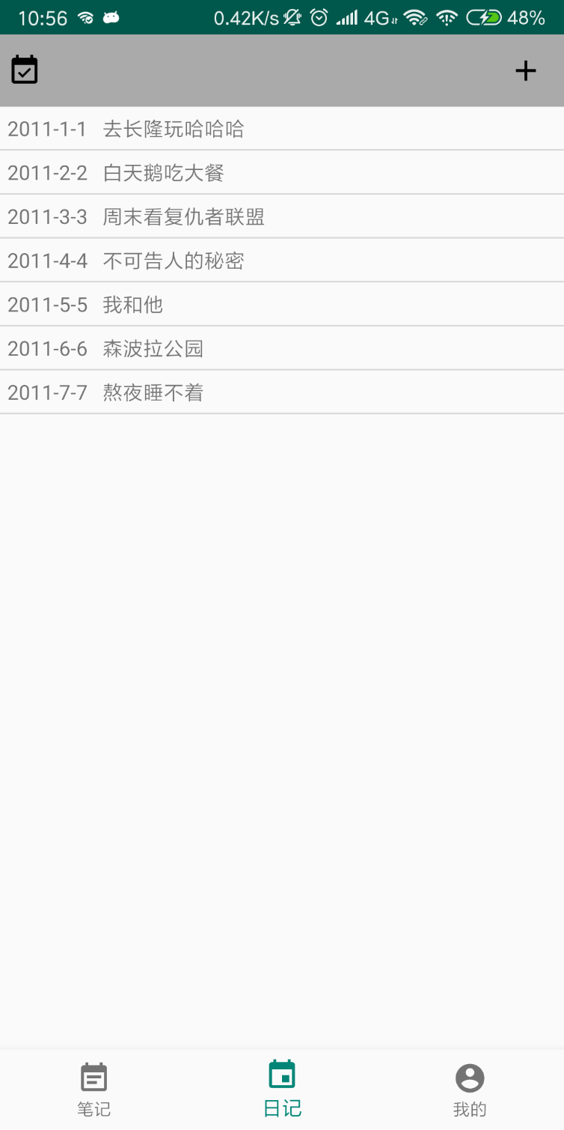

“我的”界面的设计：

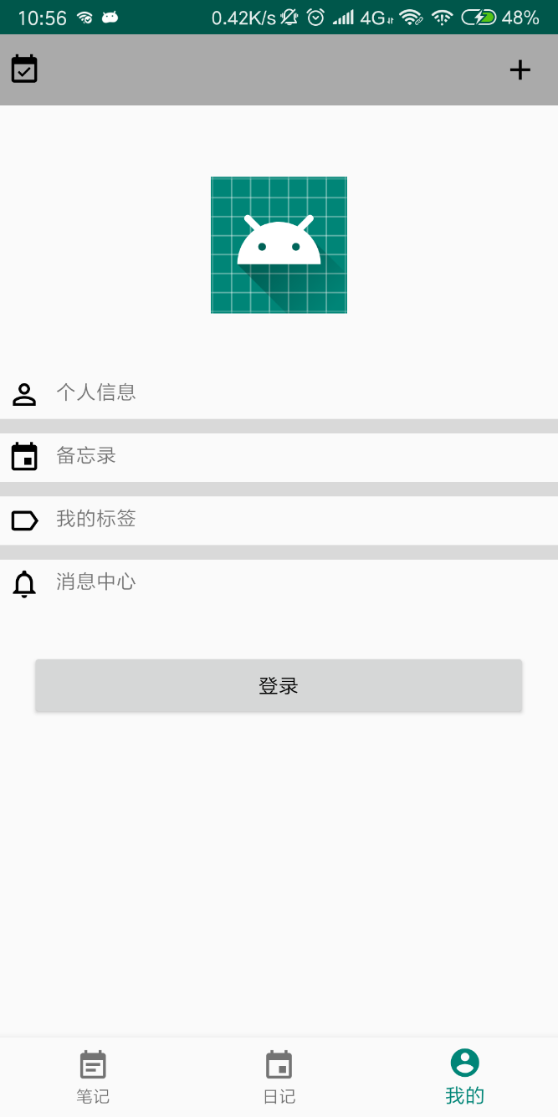

“我的”界面的设计是一种常见的设计风格，上方为用户的头像，下面是一个列表，列出一些功能。这里的功能有个人信息，备忘录，我的标签，消息中心。每一项内容用一个深色条区分开来。

下面是一个登录按钮，用来登录笔记应用。

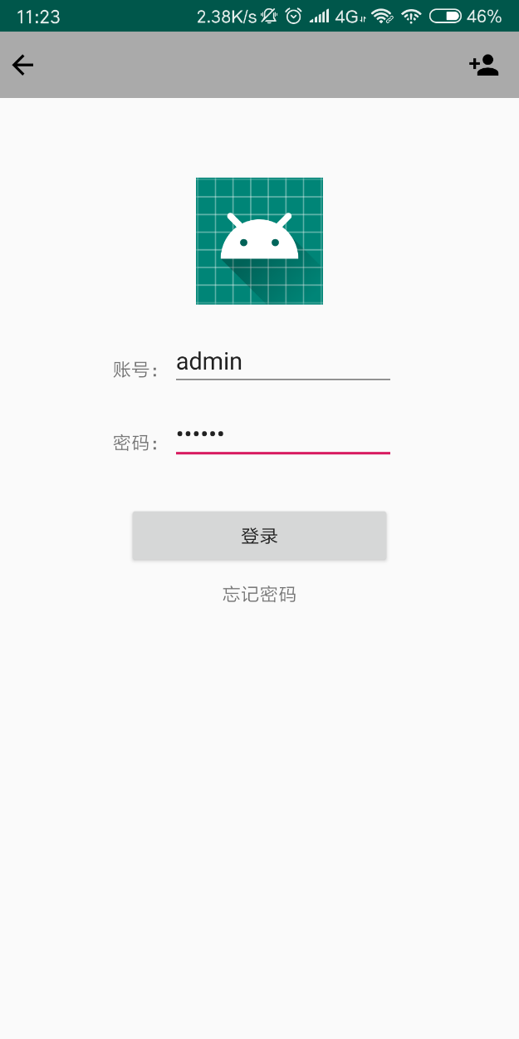

登录界面采用了主流的简约设计，上面是头像，下面是账号密码，然后登录， 右上角是注册新账号的按钮。

登录之后会自动切换回到我的页面

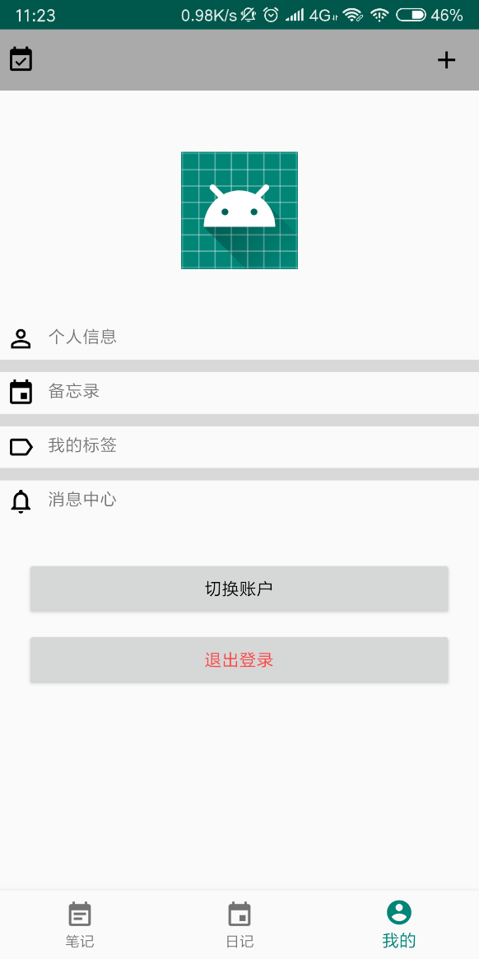

UI设计的配色采用深灰色和浅灰色结合设计，少量配合一些绿色，图标也是深灰色的设计，整体的配色设计统一。字体采用常用的字体。软件的操作逻辑符合常规的逻辑，无学习成本。